暗室实验

## 实验原理：

根据欧洲机器视觉协会（European Machine Vision Association , EMVA）发布的图像传感器和相机性能测试标准（EMVA 1288标准—Standard for Characterization of Image Sensors and Cameras），我们可以通过设计实验测量出CMOS相机基本参数，由于相机发展，大部分参数的影响和差别并不大，所以本实验从需求出发测试相机的增益和读出噪声，量子效率和信噪比等基本参数，然后通过设计高速相对移动的光源来来模拟卫星相对极光的高速运行的实际情况。

**一、相机模型：**

一定数量的光子照射在像元上，经过曝光时间t产生电子，这些电子通过电容极板转换为电压值，电压经过放大转换后输出数字信号。

**二、像元模型：**

通过光电效应，在量子效率为QE时，将光子转换为电子，形成电压信号，同时通过放大和增益，将信号混合暗电流噪声一起放大。

**三、基本参数测量方法：**

**1.增益和读出噪声：**

从相元模型中看出，在电压值到放大器放大的过程中会出现暗电流噪声。即对光信号放大时，也会放大造成干扰的暗电流。

在增益过程，设增益系数为K，则输出的平均灰度值（$μ_{y}$）有如下关系，

$μ_{y}=K\left(μ_{d}+μ_{e}\right)$（1）

根据相机的工作流程，将相机系统内部噪声分为三种，分别为散粒噪声（${μ_{e}=σ}_{e}^{2}$）、读出噪声（$σ_{d}^{2}$）和量化噪声（$σ_{q}^{2}$），取方差为代表值。

散粒噪声是由光电转换过程中电荷数量的波动引起的，该波动符合泊松分布规律。因此，散粒噪声的方差等于收集的电荷数量的平均值。读出噪声主要是基于单个像元进行计算的，不包括诸如固有图形噪声等非均匀性噪声。量化噪声是在模数转换的过程中引起的，这种噪声在量化区间符合均匀分布

因为所有的噪声源的方差是线性叠加的，根据误差传递函数，数字信号 y

的总时域方差为：

, $σ_{y}^{2}=K^{2}\left(σ_{d}^{2}+σ_{e}^{2}\right)+σ_{q}^{2}（2）$

结合公式（1）可以得到，

$$σ_{y}^{2}=K^{2}σ_{d}^{2}+σ_{q}^{2}+K\left(μ_{y}-μ_{y\dot{d}ark}\right)（3）$$

测试方法：在这里通过光子转移曲线的方法来测量系统增益 K 和读出噪声方差 $σ_{y∙dark}^{2}$。

根据公式 (3) 零偏置时，

$σ_{y}^{2}-σ_{y\dot{d}ark}^{2}=K\left(μ_{y}-μ_{y\dot{d}ark}\right)$ $（4）$

其中 $μ_{y}和μ_{y\dot{d}ark}$ 分别为明场（曝光充足）和暗场（曝光不足）下的平均灰度值，可由拍摄的多组图片得到，

如明场时，在每个等间隔曝光时间数据点下，相机靶面有效区域内的 N 个像元的平均灰度值 $μ_{y}$ 可以由两幅图像的m行和n列取平均，计算得到：

$μ_{y}=\frac{1}{2MN}\sum_{m=0}^{M-1}{\sum_{n=0}^{N-1}{{\left(y^{A}\left[m\right]\left[n\right]+y^{B}\left[m\right]\left[n\right]\right)}^{2}}}$（5）

暗场下的 $μ_{y\dot{d}ark}$ 也通过同样方法计算。

而输出灰度值的方差则为，

$σ_{y}^{2}=\frac{1}{2MN}\sum_{m=0}^{M-1}{\sum_{n=0}^{N-1}{{\left(y^{A}\left[m\right]\left[n\right]-y^{B}\left[m\right]\left[n\right]\right)}^{2}}}$（6）

则根据公式（4）得到噪声方差 $σ_{y}^{2}$ 关于光电转换输出平均灰度值（$μ_{y}-μ_{y\dot{d}ark}$）的线性关系，画图可得到其斜率为增益K，截距为读取噪声 $σ_{d}^{2}$。

**2.量子效率：**

量子效率QE包括光子吸收率QEi和光电转换效率 $η$ 两部分，公式如下，

$QE=QEi×η=\frac{μ_{e}}{μ_{p}}$ (7)

QEi 是指像元所吸收的光子数与入射到像元表面的光子数的比值， $η$ 是指产生的

电荷载流子数目与吸收的光子数的比值。 $μ_{e}$ 是指产生的电荷数目均值， $μ_{p}$ 是指到达像元表面的入射光子数均值。

测试方法：

在曝光时间 $t_{exp}$ 内，入射到面积为A的像元上的平均光子数 $μ_{p}$ 可以计算为：

$μ_{p}=\frac{AEt_{exp}}{hv}=\frac{AEt_{exp}}{hc/λ}$ (8)

其中E为表面辐照度，需要使用辐照计测量。

所以QE可以表示为

$QE\left(λ\right)=\frac{μ_{y}\left(λ\right)-μ_{ydark}}{Kμ_{p}\left(λ\right)}$ (9)

通过测试增益和读出噪声的实验中获取相应的 $μ_{y,}{ μ}_{ydark,} K$ 等参数，计算量子效率。

**3.信噪比：**

信噪比在这里指的是相机系统中信号和噪声的比例，是描述图像质量好坏

的一个重要指标，其定义为：

$SNR=\frac{μ_{y}-μ_{ydark}}{σ_{y}}$ (10)

测试方法：

通过测试增益和读出噪声的实验中获取相应的 $μ_{y,}{ μ}_{ydark,} σ_{y}$ 等参数，绘制信噪比曲线。

## 实验器材：

1. 427.8nm（紫色），557.7nm（绿色）以及630nm（红色）的单色光低功耗LED各100个。
2. 光学棱镜若干（含凸透镜和凹透镜）。
3. 积分球一个（可选直径30cm，出光口直径5cm的积分球）。
4. 辐射亮度计，辐照计等光学测量工具。
5. 数个金属遮罩（分别刻有50 lines/cm-600lines/cm密度的光栅）。
6. 待测CMOS相机及镜头。
7. 固定用光学和支撑平台
8. 滑轨等机械装置（用于位移平台）

## 实验装置：

本实验装置主要参考于罗志远的《天文CMOS相机测试系统的建立与研究》一文[1]。

本实验根据罗志远的测试平台改进，将白光光源和单色仪替换为LED单色光光源，同时在积分球出口前加入光栅遮罩以模拟高速运动。

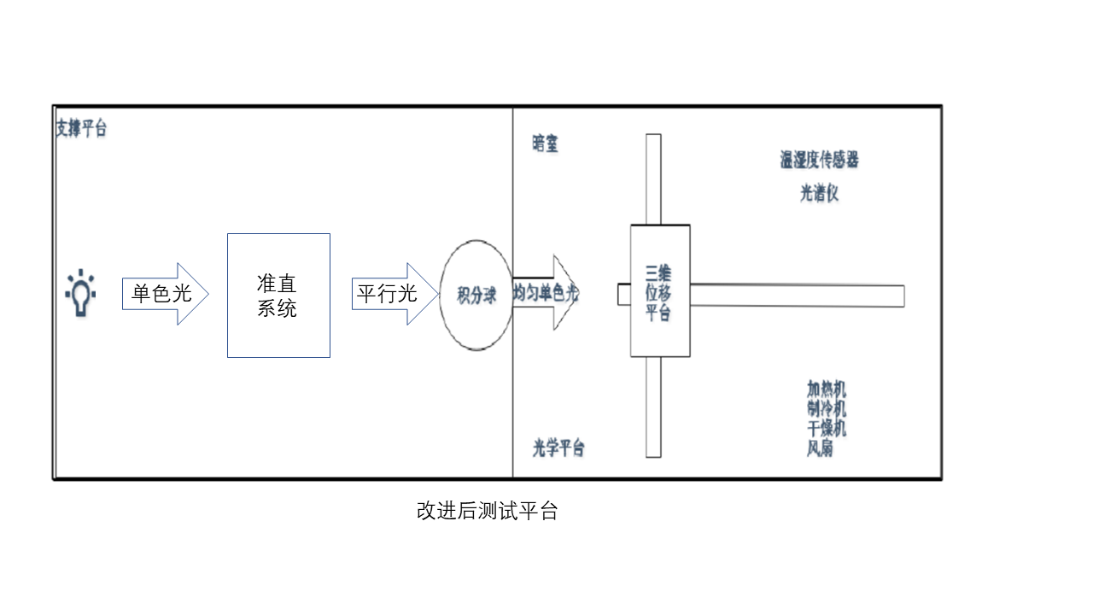

系统主要由五部分组成

1. 光场生成：

包括由LED作为单色光源，通过准直系统矫正，积分球系统均匀后产生均匀的单色光。通过控制LED的数量和功率可以达到模拟极光的微弱光源。

通过参考《日侧极光卵的可见光多波段观测特征》[2]一文，通过设置427.8nm（紫色），557.7nm（绿色）以及630nm（红色）的单色光LED来模拟极光的可见光波段。

通过准直系统，将光源束缚，并生成平行光送入积分球。准直系统示意图如下，

由于使用多组 LED组成光源，并不够均匀，故需要积分球系统将光线均匀，减小由光线不匀造成的曝光偏差。

由段维铮的《极光的辐射特性与图像压缩编码[D].西安电子科技大学》[3]一文中可知，极光在557.7nm波长下，亮度最大平均数约为 $4×{10}^{-10}W\dot{c}m^{-2}sr^{-1}$；在427.8nm波长下，亮度最大平均数约为 $1.0×{10}^{-10}W\dot{c}m^{-2}sr^{-1}$ 在630nm波长下，亮度最大平均数约为 $0.9×{10}^{-10}W\dot{c}m^{-2}sr^{-1}$。虽然以上单位是由地面观测站得到的辐射亮度，但由于极光的各向同性，在高空中卫星上的相机也可使用该参数。

1. 光栅遮罩：

由于高速移动相机具有一定的风险且难以实现，可以在暗室的入光口设计由电机驱动的高速运动遮罩，遮罩上有纵向光栅开槽，通过开槽密度来测试相机分辨率。

遮罩可由长金属片或其他不透光材料制成，然后用机械装置与马达连接，设置往复运动，控制频率为f Hz。

1. 暗室：

为控制外部变量，控制湿度温度等参数，设计暗室并联通光源，相机以及位移平台。 其长宽高预计为2m * 2m * 1m，入光口为4cm*3cm的矩形。

1. 位移平台：

通过位移平台，可以固定相机，调整相机方向和参数。

具体位移平台的设计可参考罗志远《在天文CMOS相机测试系统的建立与研究》一文中提到的位移平台，由相机承载台，支柱，X、Y、Z轴方向的滑轨等组成，可向X，Y，Z方向移动最大400mm。在此基础上，加装轴向的旋转底座，使相机可以沿镜头方向为旋转轴旋转。

1. 控制系统：

通过计算机和电压控制装置，调整暗室的湿度和温度等条件，并通过机械装置控制遮罩的运动和相机快门的启动。

## 实验方案：

实验分为两个部分。

1. 基本参数测量
   1. 增益和读出噪声：
      1. 开启相机一段时间，待相机进入稳定工作状态后开启灯源（默认为557.7nm波长），将功率调至最大，拍摄明场下的曝光图片，计算平均灰度值 $μ_{y}$。
      2. 关闭光源，同时将暗室入光口关闭，拍摄暗场下的曝光图片，计算平均灰度值 $μ_{y\dot{d}ark}$。
      3. 将明场图片的噪声方差作为总噪声方差 $σ_{y}^{2}$。
      4. 绘制噪声方差 $σ_{y}^{2}$ 关于光电转换输出平均灰度值（$μ_{y}-μ_{y\dot{d}ark}$）的图像，计算斜率K和截距 $σ_{d}^{2}$。
   2. 量子效率：

在上一步实验后，通过辐照计测量光照强度，计算出入射光子数 $μ_{p}$

通过上一步实验的光电转换输出平均灰度值（$μ_{y}-μ_{y\dot{d}ark}$）和增益K得到该波长下的量子效率QE。

可以多次实验，通过更换光源来得到不同波长下的量子效率

* 1. 信噪比：

在第一步实验的结果下获取 $μ_{y,}{ μ}_{ydark,} σ_{y}$ 等参数，计算信噪比。

1. 高速运动下分辨率测量

设带状遮罩计总长为l，当马达以f Hz的频率来回运动（即每秒来回整个遮罩长度的距离）时，遮罩相对于暗室和相机的速度为v = 2l*f，由卫星在约500km的高空以速度V= $7611.72{ m}/s$ 相对极光运动，以约在100km高空的557.7nm波段为光源，等比例缩小到镜头到光栅距离x=2m得到缩小下的图像的相对移动为

$$\frac{2}{\left(500k-100k\right)}•7611.72m/s= 0.038 m/s$$

可以看出，虽然卫星相对于极光速度很大，但由于距离同样很远，所以产生的像素移动在较近距离内速度较慢。

故带装遮罩总长可以为20cm，频率约为0.1Hz。

1. 调焦：

在遮罩静止下，将光源功率调至最大，将相机焦距调整至适合范围，对齐暗室入光口的中心位置，拍下初始图像。

1. 频率同步

开启遮罩运动马达，将快门调至最快，并通过控制系统，将时间处于频率的整数倍（即遮罩恢复原位时拍下照片），调整快门触发时间，使触发时间与频率同步，鉴定方法为拍摄图像接近初始图像。

1. 拍摄稳定后的标准对比图像：

恢复初始状态，将光源调弱，通过设置辐射亮度计，使遮罩前的辐射亮度维持调整至 $4×{10}^{-10}W\dot{c}m^{-2}sr^{-1}$ 以下（至少为0.707倍有效值），调整相机参数，参照之前研究的参数要求，将快门速度T设为0.657s，通过辐射亮度计算出光强度E得到相机ISO值大约为6400（详细相机参数见附录一，研究高速运动卫星拍摄极光的参数要求），拍下标准对比图像。

1. 开启遮罩运动马达，利用之前同步的频率拍摄运动图像。
2. 旋转相机，重复步骤1-4，测量不同角度下的图像，模拟相机在不同角度下相对极光运动时拍摄的图像。
3. 更换光栅，重复步骤1-5，拍摄不同分辨率下的图像。

该实验可更换光源波长后重复步骤1-6，同时做出一定修正（如波长630mm的极光约在220km的高空，则相对运动速度可以提高。

## 实验数据分析：

经过实验第一部分，我们获得了相机的基本参数（增益K，读出噪声 $σ_{d}^{2}$，量子效率QE以及信噪比曲线SNR）

通过对基本参数的对比，增益K在读出噪声 $σ_{d}^{2}$ 较小时越大越好，读出噪声 $σ_{d}^{2}$ 越小越好，量子效率QE越大越好，信噪比SNR越大越好。通过这些参数可以作为CMOS相机的性能的评价指标，可以为后续实验提供参考。

通过实验第二部分，我们得到了模拟极光相对相机高速运动的情况，得到不同运动状态下的曝光图片，通过公式（5）可以得到平均输出灰度值，将该灰度值与标准对照图像的灰度值进行对比，同时可以根据公式（6）得到失真方差，量化模糊程度。此外，还可通过肉眼判断图像在低密度光栅下的模糊与重影程度。

参考文献

1. [1]罗志远. 天文CMOS相机测试系统的建立与研究[D].中国科学院大学(中国科学院云南天文台),2019.
2. [2]胡泽骏,杨惠根,艾勇,黄德宏,胡红桥,刘瑞源,田口真,陈卓天,綦欣,温艳波,刘嵘,王晶.日侧极光卵的可见光多波段观测特征——中国北极黄河站首次极光观测初步分析[J].极地研究,2005(02):107-114.
3. [3]段维铮. 极光的辐射特性与图像压缩编码[D].西安电子科技大学,2014.

   附录

   1. <研究高速运动卫星拍摄极光的参数要求.docx>